Просянська ЗОШ I - III ступенів.
Звіт
Про виконання завдань під гаслом
« Добре діло »
Рій: « Нащадки козаків ».
Захід проведено 13.03.2018 року
Підготували: члени рою.
Захід: Трудовий десант «Чисте подвір’я, чисте довкілля»

Мета: Згуртувати учнів у спільній справі на користь рідної
школи, виховати відповідальне ставлення до порядку й
затишку, формувати працелюбну особистість,
конкурентноспроможну, витривалу, підготовлену до
самостійного життя.

Значення заходу: Прибраний вчасно сніг – це запорука здоров`я
учнів та вчителів, бо на подвір`ї школи не стоятиме
вода.

Станеш дорослим, і будуть турботи
Їх ти не бійся, вчись жити в тім , сину,
Тільки робота, корисна робота -
Зробить із тебе велику людину!
Олег Стаднік

Члени рою беруть участь у прибиранні снігу з подвір`я Просянської ЗОШ I-IIIст.
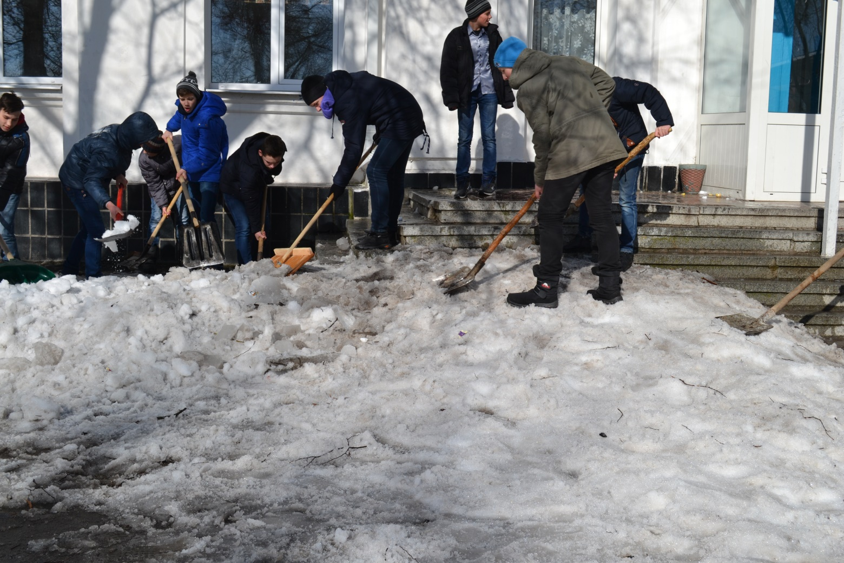
Члени рою беруть участь у прибиранні снігу з подвір`я Просянської ЗОШ I-IIIст.
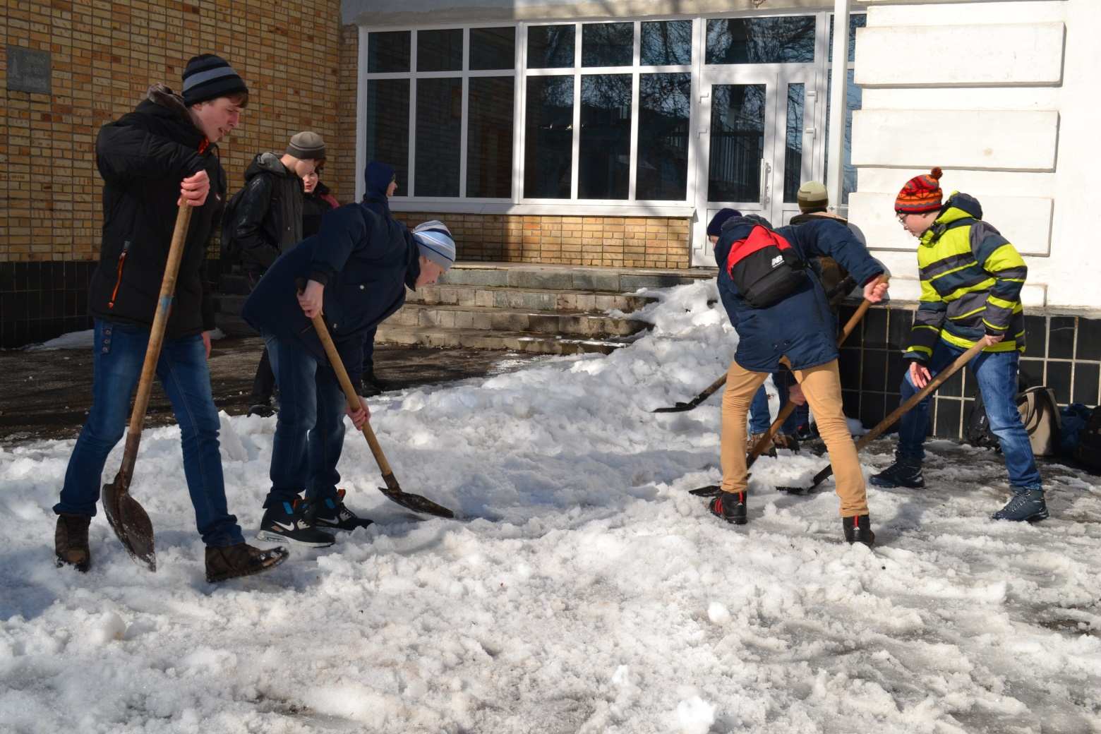
Члени рою беруть участь у прибиранні снігу з подвір`я Просянської ЗОШ I-IIIст.
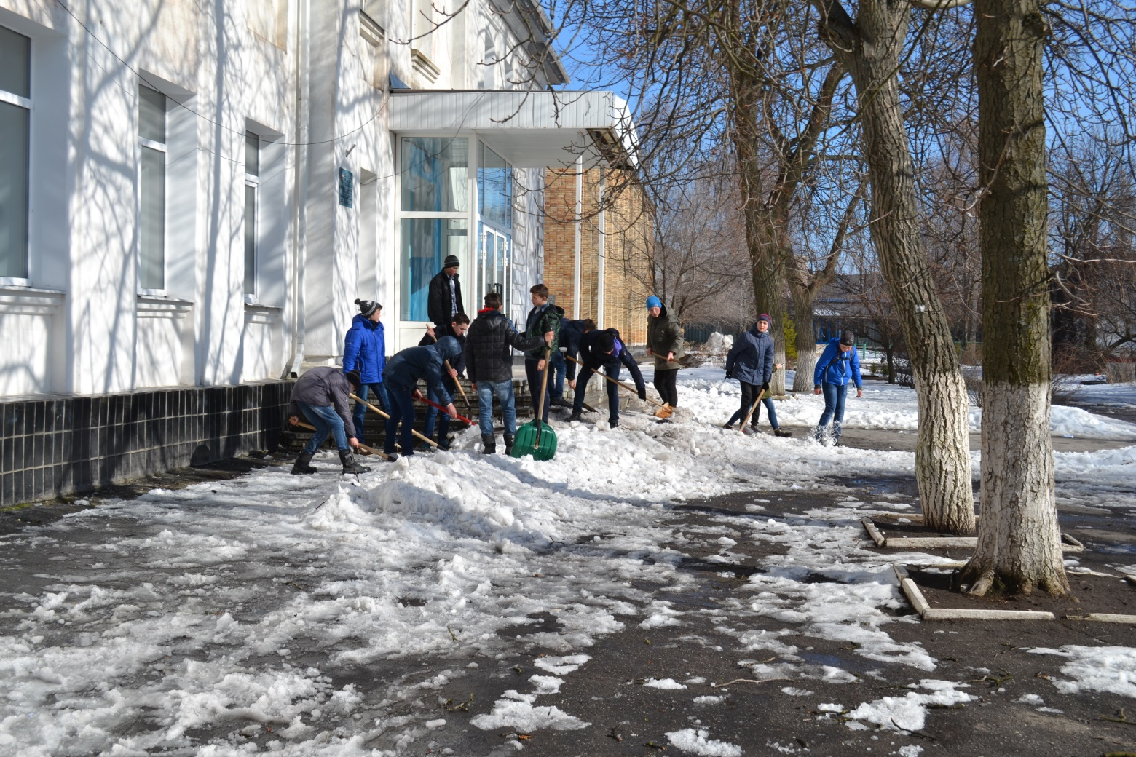
Члени рою беруть участь у прибиранні снігу з подвір`я Просянської ЗОШ I-IIIст.
